Narodne novine br.: 129
07.11.2008.
MINISTARSTVO ZNANOSTI, OBRAZOVANJA I ŠPORTA
3707
Na temelju članka 12. stavka 2. Zakona o obrazovanju odraslih (»Narodne novine«, broj 17/07), ministar znanosti, obrazovanja i športa donosi
PRAVILNIK
O JAVNIM ISPRAVAMA U OBRAZOVANJU ODRASLIH
Članak 1.
(1) Ovim pravilnikom propisuje se naziv, sadržaj i oblik javnih isprava za odrasle u stjecanju srednje školske i srednje stručne spreme, prekvalifikaciji, usavršavanju, stjecanju niže stručne spreme, osposobljavanju i u osnovnoškolskom školovanju.
(2) Javne isprave su: razredne svjedodžbe, svjedodžba o maturi, svjedodžba o završnom ispitu u strukovnim i umjetničkim programima, svjedodžba o položenim predmetnim ispitima, svjedodžba o prekvalifikaciji, uvjerenja o usavršavanju i osposobljavanju, svjedodžba o znanju stranog jezika te svjedodžbe o završenim razredima odnosno obrazovnim razdobljima u osnovnoškolskom školovanju.
Članak 2.
Javne isprave iz članka 1. stavka 2. ovog pravilnika sadrže:
– naziv i sjedište škole odnosno ustanove za obrazovanje odraslih
– klasifikacijsku oznaku i datum izdavanja isprave
– matični broj polaznika (broj iz Matične knjige polaznika); ime, prezime i spol polaznika; datum, mjesto i državu rođenja; državljanstvo; ime roditelja
– naziv programa obrazovanja odraslih
– ime i prezime te potpis razrednika odnosno voditelja obrazovne skupine i ravnatelja škole odnosno ustanove za obrazovanje odraslih, te mjesto za pečat škole odnosno ustanove za obrazovanje odraslih
– klasifikacijsku oznaku i datum izdanog rješenja o odobrenju za izvođenje programa.
Članak 3.
Osim podataka iz članka 2. ovog pravilnika, razredna svjedodžba sadrži i podatke o godini odnosno razini obrazovanja (razred, obrazovno razdoblje), nastavnim predmetima i postignutom uspjehu polaznika, i to:
– datum upisa polaznika u program obrazovanja za koji se izdaje svjedodžba
– trajanje obrazovanja
– puni naziv nastavnog predmeta i prostor za upis ocjene
– prostor za upis izbornih i fakultativnih nastavnih predmeta
– prostor za upis ocjene općeg uspjeha polaznika
– tekst: »Ocjene za uspjeh: odličan (5), vrlo dobar (4), dobar (3), dovoljan (2), nedovoljan (1).«
Članak 4.
(1) Osim podataka iz članka 2. ovog pravilnika, svjedodžba o maturi te svjedodžba o završnom ispitu sadrže i podatke o početku i trajanju obrazovanja, te o dijelovima mature odnosno završnog ispita i postignutom uspjehu polaznika, i to:
– stečena naobrazba i temelj za upis u program obrazovanja (program za zanimanje) odnosno gimnaziju (vrsta gimnazije)
– datum početka obrazovanja
– datum stečenih uvjeta za polaganje mature odnosno završnog ispita
– razdoblje polaganja mature odnosno završnog ispita
– nazive dijelova mature odnosno završnog ispita i prostor za upis postignutog uspjeha
– prostor za upis općeg uspjeha
– prostor za upis stečene školske odnosno stručne spreme i naziva programa obrazovanja za zanimanje
– tekst zakonske osnove za oslobađanje od polaganja mature odnosno završnog ispita
– tekst: »Ocjene za uspjeh: odličan (5), vrlo dobar (4), dobar (3), dovoljan (2).«
(2) U svjedodžbu o maturi te svjedodžbu o završnom ispitu za prekvalifikaciju upisuje se i tekst: »Nakon prethodno završenog programa obrazovanja za (naziv zanimanja) i položenih ispita koji su utvrđeni odlukom o priznavanju i razlikama ispita (Klasa; Urbroj; datum), polaznik je (datum) stekao uvjete za polaganje završnog ispita.«.
Članak 5.
Osim podataka iz članka 2. ovog pravilnika, svjedodžba o položenim predmetnim ispitima sadrži i podatke po razini (godini) obrazovanja (razredu), nastavnim predmetima i postignutom uspjehu polaznika, i to:
– razdoblje polaganja ispita
– prostor za upis nastavnih predmeta i prostor za upis ocjene
– tekst: »Ocjene za uspjeh: odličan (5), vrlo dobar (4), dobar (3), dovoljan (2).«.
Članak 6.
Osim podataka iz članka 2. ovog pravilnika, uvjerenje o usavršavanju sadrži i:
– podatke o stečenoj naobrazbi i osnovi za upis u program usavršavanja
– naziv programa usavršavanja
– trajanje programa usavršavanja
– nastavne sadržaje
– datum završne provjere iz nastavnih sadržaja.
Članak 7.
Osim podataka iz članka 2. ovog pravilnika, uvjerenje o osposobljavanju sadrži i:
– podatke o stečenoj naobrazbi i osnovi za upis u program osposobljavanja
– naziv programa osposobljavanja
– trajanje programa osposobljavanja
– nastavne sadržaje
– datum završne provjere iz nastavnih sadržaja
– naziv poslova za koje je polaznik osposobljen.
Članak 8.
(1) Osim podataka iz članka 2. ovog pravilnika, svjedodžba o znanju stranog jezika sadrži i podatke o nazivu jezika i stupnju, i to:
– naziv jezika
– stupanj učenja
– razdoblje učenja
– dijelove ispita i datum polaganja
– završnu ocjenu
– tekst: »Oznake stupnjeva: A1 (pripremni stupanj), A2 (temeljni stupanj), B1 (prijelazni stupanj), B2 (samostalni stupanj), C1 (napredni stupanj), C2 (vrsni stupanj).«
– tekst: »Ocjene za uspjeh: odličan (5), vrlo dobar (4), dobar (3), dovoljan (2).«
(2) Na poleđini svjedodžbe otisnuta je tablica stupnjeva s opisom ishoda učenja.
Članak 9.
(1) Osnovni oblici javnih isprava iz članka 1. ovog pravilnika tiskani su na obrascima od broja 0-O do 21-O i čine sastavni dio ovog pravilnika, i to:
1. svjedodžba o osnovnoškolskom obrazovanju na obrascu broj 0-O
2. razredne svjedodžbe
– za gimnazije na obrascu broj 1-O,
– za četverogodišnje strukovne programe na obrascu broj 2-O,
– za glazbene programe na obrascu broj 3-O,
– za baletno-plesne programe na obrascu broj 4-O,
– za trogodišnje strukovne programe na obrascu broj 5-O,
– za trogodišnje obrtničke programe po jedinstvenom modelu obrazovanja na obrascu broj 6-O,
– za strukovne programe u trajanju od tri do četiri godine na obrascu broj 7-O,
– za programe za stjecanje niže stručne spreme na obrascu broj 8-O
3. svjedodžbe o maturi
– nakon školovanja na obrascu broj 9-O
– nakon prekvalifikacije na obrascu broj 10-O
4. svjedodžbe o završnom ispitu
– za četverogodišnje strukovne, glazbene i baletno-plesne programe nakon školovanja na obrascu broj 11-O
– za četverogodišnje strukovne, glazbene i baletno-plesne programe nakon prekvalifikacije na obrascu broj 12-O
– za trogodišnje strukovne programe nakon školovanja na obrascu broj 13-O
– za trogodišnje strukovne programe nakon prekvalifikacije na obrascu broj 14-O
– za strukovne programe u trajanju od tri do četiri godine nakon školovanja na obrascu broj 15-O
– za strukovne programe u trajanju od tri do četiri godine nakon prekvalifikacije na obrascu broj 16-O
– za programe za stjecanje niže stručne spreme na obrascu broj 17-O
5. svjedodžba o položenim predmetnim ispitima na obrascu broj 18-O
6. uvjerenje o usavršavanju na obrascu broj 19-O
7. uvjerenje o osposobljavanju na obrascu broj 20-O
8. svjedodžba o znanju stranog jezika na obrascu broj 21-O.
(2) Obrasci javnih isprava mogu se primjereno grafički oblikovati za pojedine vrste škola (ustanova) i programa obrazovanja sukladno sadržajima iz članka 2. ovog pravilnika, bez upisanih naziva nastavnih predmeta, a škole odnosno ustanove koje imaju mogućnost elektroničkog ispisa mogu ih popuniti podacima sukladno sadržajima od članka 3. do 8. ovoga pravilnika.
Članak 10.
Obrasci javnih isprava iz članka 9. ovoga pravilnika tiskaju se na specijalnom neizbijeljenom papiru težine devedeset grama po metru četvornom (90 gr/m2), dimenzije 21 x 29,7 cm, na podlozi u svijetloplavoj boji s tekstualnim dijelovima u crnoj boji.
Članak 11.
(1) Radi sprječavanja zlouporabe i zaštite javne isprave od pokušaja mehaničkog ili kemijskog brisanja upisanih podataka, obrasci za javne isprave tiskaju se na papiru koji je kemijski reaktivan (4T zaštita –
kemijska zaštita) tako da pri pokušaju brisanja mijenja boju.
(2) U strukturu papira ugrađena su vlakanca vidljiva pod UV svjetlom, a u papir je ugrađen vodeni znak izveden u njegovoj strukturi s pravilnim razmacima slike znaka u dva tona.
(3) Po cijeloj širini obrazaca javnih isprava, ispod donjeg ruba pletera, ugrađuje se vidljiva isprekidana metalna traka kojom se sprječava njihovo vjerodostojno skeniranje ili fotokopiranje.
Članak 12.
(1) Svi obrasci javnih isprava naslovljeni su riječima »REPUBLIKA HRVATSKA« tiskanim u crnoj boji i obrubljeni su starohrvatskim pleterom.
(2) U sredini obrasca je utisnut grb Republike Hrvatske tamnije boje od boje podloge obrasca. Tisak grba i zaštitnih neprekinutih linija izveden je u programu za crtanje zaštitnih krivulja.
Članak 13.
(1) Obrasci javnih isprava tiskani su na hrvatskom jeziku i latiničnom pismu.
(2) Za pripadnike nacionalnih manjina koji imaju nastavu na jeziku i pismu manjine, obrasci javnih isprava tiskaju se dvojezično, na hrvatskom jeziku i latiničnom pismu te na jeziku i pismu nacionalne manjine.
Članak 14.
Podaci u javnim ispravama upisuju se rukom, elektronički (pisačem) ili pisaćim strojem.
Članak 15.
Naziv škole odnosno ustanove za obrazovanje odraslih, ime i prezime polaznika, ime roditelja, nazivi mjesta i država, te nazivi nastavnih predmeta, programa obrazovanja i zanimanja, upisuju se u nominativu.
Članak 16.
Javne isprave iz članka 1. ovog pravilnika mogu izdavati osnovne i srednje škole, škole stranih jezika i druge ustanove koje imaju odobrenje Ministarstva znanosti, obrazovanja i športa za obavljanje djelatnosti obrazovanja odraslih i izdavanje javnih isprava.
Članak 17.
(1) Obrasci javnih isprava navedeni od broja 0-O do 21-O u članku 9. ovog pravilnika ne stavljaju se u slobodnu prodaju. Škole i druge ustanove koje imaju odobrenje za izvođenje programa obrazovanja odraslih naručuju ih neposredno od izdavača.
(2) Postupak pohranjivanja i zaštite obrazaca javnih isprava te uništavanja pogrešno popunjenih obrazaca utvrđuje ravnatelj ustanove.
Članak 18.
Ovaj pravilnik stupa na snagu osmog dana od dana objave u »Narodnim novinama«.
Klasa: 602-07/08-03/00034
Urbroj: 533-09-08-01
Zagreb, 20. listopada 2008.
Ministar
prof. dr. sc. Dragan Primorac, v. r.
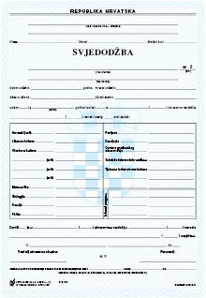
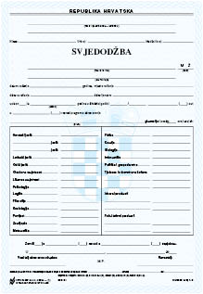
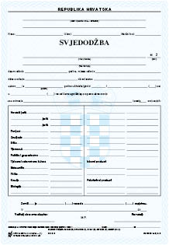
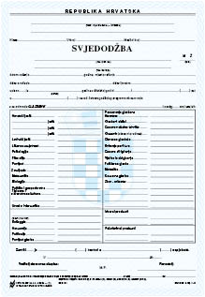
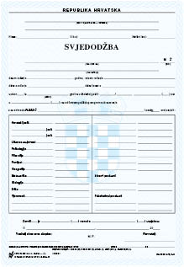
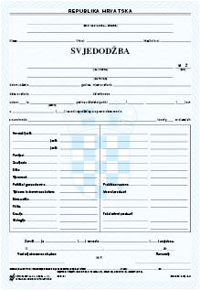
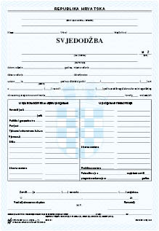
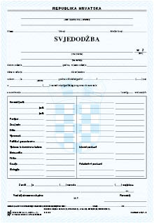
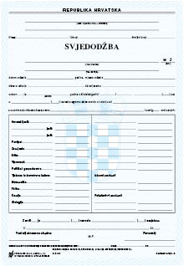
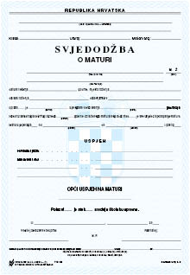
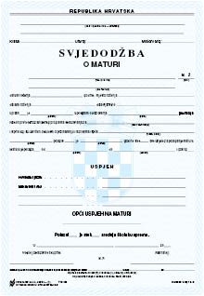
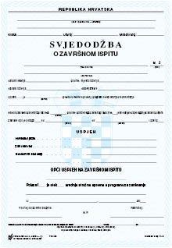
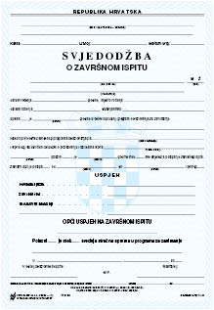
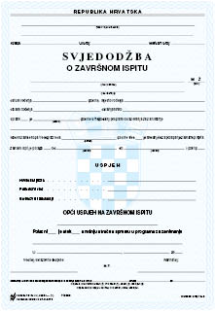
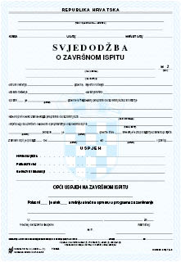
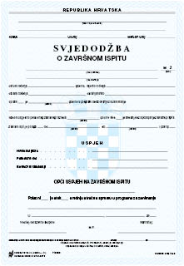
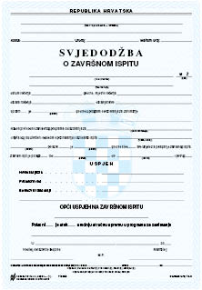
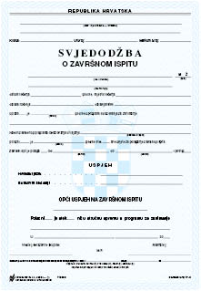
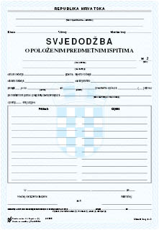
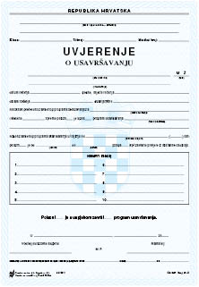
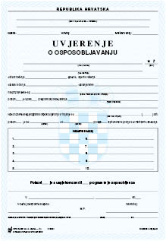
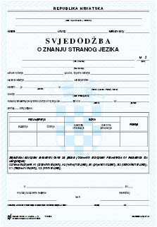
OPIS ISHODA UČENJA PO STUPNJEVIMA
RAZUMIJEVANJE
Slušanje
A1: Mogu razumjeti poznate riječi i osnovne fraze koje se odnose na mene, moju obitelj i neposrednu konkretnu okolinu, ako sugovornik govori polako i razgovijetno.
A 2: Mogu razumjeti fraze i najčešće korištene riječi iz područja neposrednog osobnog interesa (npr. jednostavne podatke o sebi i obitelji, informacije vezane uz kupovanje, neposrednu okolinu, posao).
Mogu shvatiti osnovno značenje kratkih, jasnih i jednostavnih poruka i javnih obavijesti.
B 1: Mogu razumjeti glavne misli jasnog standardnog razgovora o poznatim temama s kojima se redovito susrećem na poslu, u škoti, u slobodno vrijeme itd. Mogu razumjeti glavne poruke mnogih radijskih i televizijskih programa o tekućim događajima ili temama od osobnog i profesionalnog interesa ako su iskazane relativno polako i razumljivo.
B 2: Mogu razumjeti duže govore i predavanja te pratiti čak i složenu argumentaciju ako mi je tema barem donekle poznata.
Mogu razumjeti veći dio TV vijesti i programa koji se bave tekućim događajima. Mogu razumjeti većinu filmova na standardnom jeziku.
C 1: Mogu razumjeti dugačak govor čak i kad nije jasno strukturiran i kad veze medu rečenicama nisu jasno iskazane, već se samo podrazumijevaju. Mogu bez prevelika napora razumjeti televizijske programe i filmove.
C 2: Nemam poteškoća u razumijevanju bilo koje varijante govornog jezika, bilo u izravnoj komunikaciji, bito preko medija, čak ni kad se govori brzinom izvornog govornika, uz uvjet da imam vremena prilagoditi se određenom naglasku.
Čitanje
A 1: Mogu prepoznati poznata imena, riječi i vrlo jednostavne rečenice, npr. na oglasima postavljenim na javnim mjestima, plakatima ili u katalozima.
A 2: Mogu čitati vrlo kratke, jednostavne tekstove.
Mogu pronaći određenu, predvidivu informaciju u jednostavnim, svakodnevnim pisanim materijalima kao što su oglasi, prospekti, jelovnici i vozni redovi, te mogu razumjeti kratka, jednostavna osobna pisma.
B 1: Mogu razumjeti tekstove koji su uglavnom pisani običnim jezikom ili jezikom moje struke.
Mogu razumjeti opis dogadaja, osjećaja i želja u osobnim pismima.
B 2: Mogu čitati članke i izvještaje koji obrađuju suvremene probleme u kojima pisac zauzima određena stajališta ili izražava određena mišljenja. Mogu razumjeti suvremenu književnu prozu.
C 1: Mogu razumjeti dugačke i kompleksne činjenične i književne tekstove te prepoznati stilske različitosti.
Mogu razumjeti specijalizirane članke i duže tehničke upute, čak i kad se ne odnose na moje područje.
C 2: Mogu bez poteškoća čitati sve vrste tekstova, uključivši apstraktne, strukturno ili lingvistički složene tekstove poput priručnika, specijaliziranih članaka i književnih djela.
GOVOR
Govorna interakcija
A 1: Mogu voditi jednostavan razgovor uz uvjet da je sugovornik spreman sporije ponoviti ili preformulirati svoje rečenice te da mi je spreman pomoći da izrazim ono što želim reći.
Mogu postavljati i odgovarati na jednostavna pitanja o dobro poznatim temama ili da bih zadovoljio svoje neposredne potrebe.
A 2: Mogu komunicirati u jednostavnim i uobičajenim situacijama koje zahtijevaju jednostavnu i neposrednu razmjenu informacija o poznatim temama i aktivnostima. Mogu sudjelovati u vrlo kratkim razgovorima premda obično ne razumijem dovoljno da bih sam podržavao konverzaciju.
B 1: Mogu se snalaziti u većini situacija koje se mogu pojaviti tijekom putovanja kroz područje na kojemu se taj jezik govori.
Mogu se, bez pripreme, uključiti u razgovor o temama koje su mi poznate, koje su od osobnog interesa ili se odnose na svakodnevni život (npr. na obitelj, hobi, posao, putovanja i tekuće događaje).
B 2: Mogu komunicirati dovoljno tečno i spontano, što omogućuje normalnu interakciju s izvornim govornikom.
Mogu aktivno sudjelovati u raspravama unutar poznatih situacija obrazlažući i braneći svoja stajališta.
C 1: Mogu se tečno i spontano izražavati bez vrlo očitog traženja odgovarajućih riječi.
Mogu fleksibilno i učinkovito koristiti jezik u društvenim i poslovnim situacijama.
Mogu precizno izraziti svoje ideje i mišljenja te se svojim doprinosom spretno uključiti u raspravu drugih govornika.
C 2: Mogu bez napora sudjelovati u bilo kakvom razgovoru ili raspravi uz dobro prepoznavanje i korištenje idiomatskih izraza i kolokvijalizama. Mogu se tečno izražavati i precizno prenositi i finije nijanse značenja. Ako ipak naiđem na problem, mogu se povući i preformuliranjem izražaja zaobići prepreku toliko spretno da to sugovornici jedva i primijete.
Govorna produkcija
A 1: Mogu koristiti jednostavne fraze i rečenice da bih opisao gdje živim i osobe koje poznajem.
A 2: Mogu koristiti niz fraza i rečenica da bih jednostavnim jezikom opisao svoju obitelj i druge ljude, svoje životne uvjete, svoje obrazovanje te svoje sadašnje ili prethodno radno mjesto.
B 1: Mogu jednostavno povezivati rečenice kako bih opisao doživljaje i događaje, svoje snove, nade i težnje.
Mogu ukratko obrazložiti i objasniti svoja stajališta i planove.
Mogu ispričati priču ili prepričati sadržaj knjige ili filma te opisati svoje reakcije.
B 2: Mogu jasno i podrobno govoriti o mnogim temama vezanim uz područje vlastitoga interesa.
Mogu objasniti svoja stajališta o nekoj aktualnoj temi navodeći prednosti i nedostatke raznih pristupa.
C 1: Mogu iznijeti jasan, podroban opis složenih činjenica, povezujući tematske cjeline, razvijajući određene misli i zaokružujući izlaganje odgovarajućim zaključkom.
C 2: Mogu jasno i tečno iznositi činjenice ili argumente stilom koji odgovara kontekstu.
Mogu učinkovito i logično strukturirati svoj prikaz na način koji slušatelju pomaže da uoči i zapamti glavne stavove.
PISANJE
A 1: Mogu napisati kratku, jednostavnu razglednicu, npr. poslati pozdrave s ljetovanja.
Mogu ispuniti formulare osobnim podacima, npr. unijeti svoje ime, državljanstvo i adresu u hotelsku prijavnicu.
A 2: Mogu pisati kratke, jednostavne bilješke i poruke. Mogu napisati vrlo jednostavno osobno pismo, npr. pismo zahvale.
B 1: Mogu napisati jednostavan vezani tekst o poznatoj temi ili temi od osobnog interesa.
Mogu napisati osobno pismo opisujući svoje doživljaje i dojmove.
B 2: Mogu napisati jasan, podroban tekst o velikom broju tema s područja svog interesa.
Mogu napisati sastav ili izvještaj prenoseći informaciju ili navodeći razloge za ili protiv određenog stajališta.
Mogu napisati pismo u kojemu jasno izražavam značenje koje osobno pridajem određenim događajima i iskustvima.
C 1: Mogu se izraziti jasnim, dobro strukturiranim tekstom te obrazlagati svoja stajališta.
Mogu pisati o složenim temama u pismu, sastavu ili izvještaju naglašavajući ono što smatram važnim.
Mogu odabrati stil koji odgovara čitatelju kojemu je to namijenjeno.
C 2: Mogu napisati jasan, tečan tekst primjerenim stilom.
Mogu pisati složena pisma, izvještaje ili članke u kojima je određena tema jasno i logično iznesena kako bi primatelj mogao uočiti i zapamtiti bitne stavove. Mogu pisati sažetke i prikaze stručnih ili književnih djela.

